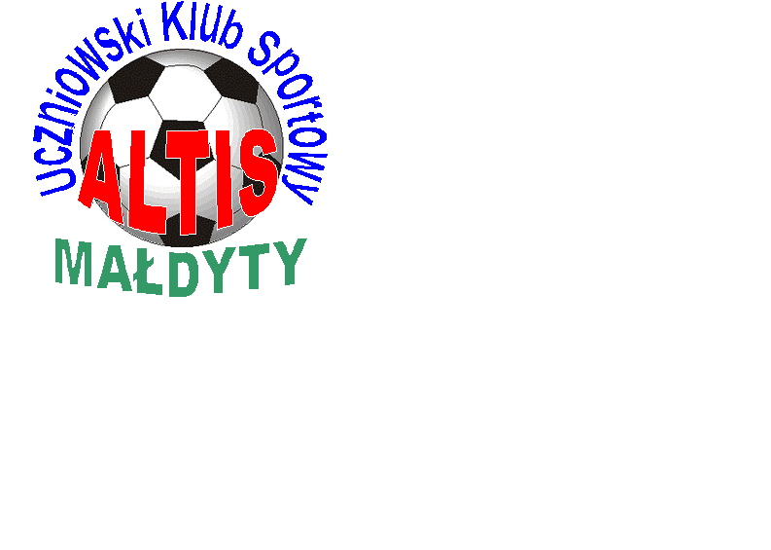
Uczniowski Klub Sportowy „ALTIS”
14-330 Małdyty, ul. Szkolna 9
NIP 7411980593, REGON 280001583
tel./fax 0 89 758 6074, mail: altis@wp.pl
Kontakt: Beata Dotka – tel. 502355207,
Piotr Dotka – tel. 502355247

KOMUNIKAT 1
Dotyczy: Mistrzostw Województwa Warmińsko – Mazurskiego Szkół Podstawowych w Baseballu.

- Organizator: Uczniowski Klub Sportowy „ALTIS” Małdyty, przy współudziale Szkolnego Związku Sportowego w Olsztynie i UKS „YANKEES” Działdowo oraz wsparciu finansowym Urzędu Gminy Małdyty.
- Termin zawodów: 27 maja 2011 roku( piątek ), godz. 10oo,
- Miejsce zawodów: Stadion Gminny w Małdytach,
- Zgłoszenia: do 20 maja 2011 roku na adres organizatora lub Pana Zdzisława Ziółkowskiego w Działdowie,
- Informacje dodatkowe:
- dojazd drużyn we własnym zakresie,
- organizator zapewnia dyplomy, puchary i medale dla zwycięskich drużyn,
- organizator zapewnia dla wszystkich uczestników gorący posiłek i napoje,
- nagrody dodatkowe, w zależności od hojności sponsorów,

Szczegóły dotyczące samej organizacji Mistrzostw, tj. Sposobu rozgrywania meczy itp. zostaną przekazane zainteresowanym drużynom po zamknięciu listy zgłoszeń. Wszelkich informacji z ramienia organizatora mistrzostw udziela Piotr Dotka - tel. 502 355 247 lub Zdzisław Ziółkowski - tel. 694 813 791.

Serdecznie zapraszamy do Małdyt.

Ze sportowym pozdrowieniem

Piotr Dotka – UKS „ALTIS” Małdyty

